项目名称：BookStore

文档作者：Alastor64

程序功能：维护图书馆内书籍信息，库存。提供顾客买书、查书服务。额外提供图书馆员工进货、创建用户服务。额外提供店长查询日志、盈亏、员工工作情况、删除用户服务。除此之外，支持多用户同时登录。

主题逻辑：前端接受用户指令，结合后端维护的当前用户，调用后端函数完成相应操作。所有数据用块状链表存储于磁盘，需要时读取，实时更新。如果考虑容错，则可将程序拆分为尽可能多的“容错段”，其需满足：可设计一条名为“提示串”的字符串，无论“容错”已经进行到哪一步，都可以凭借“提示串”的数据重新执行“容错段”达到正常执行效果。然后在每个“容错段“执行前先将”容错串“追加到文件中，然后执行容错段，最后将执行效果追加到文件中。

代码结构：程序开始时main()会先调用initialization()进行初始化。
若程序上次执行没有异常中断，将枚举类MODE设为NORMAL，调用receptionist()，其读入指令后从GuestManager类中获取用户权限判断是否合法^{①}。
对于合法的用户管理指令，调用GuestManager类中的相关成员函数完成操作。
对于合法的图书管理指令，调用BookManager类中的相关成员函数完成操作。
对于每条指令，调用Watcher类中的成员函数记录其内容、时间、效果。
若程序上次执行异常中断，将枚举类MODE设为RELOAD,调用receptionist()，完成日志中的最后一条指令，然后将MODE设为NORMAL,清除“容错串“，返回步骤①。

功能设计：
- 数据存储模块：
  - 输入数据修改/查询指令。
  - 输出查询结果。
  - 将新数据以块状链表形式存入外存以及从外存读取数据。
- ：
  - 输入图书信息修改/查询的指令。
  - 输出查询结果。
  - 利用数据模块实现图书信息查询/修改。
- 用户管理模块：
  - 输入用户登录/登出/修改/查询指令。
  - 输出查询结果，用栈实现多用户的同时登录。
  - 利用数据模块实现用户信息查询/修改。
- 前端模块：
  - 输入用户指令。
  - 输出反馈。
  - 与用户交互，接受用户指令，判断用户权限，打印相关信息，实现指令功能，向老大哥模块输出用户指令与打印信息。
- 初始化模块：
  - 输入无。
  - 输出无。
  - 负责系统的所有初始化工作，包括但不限于系统中全局块状链表类的初始化（，检查数据完整性？）。
- 老大哥模块：
  - 输入用户指令以及前端模块打印的输出，日志查询指令。
  - 输出查询结果。
  - 利用数据模块实时更新日志信息，据此计算盈利等查询结果。
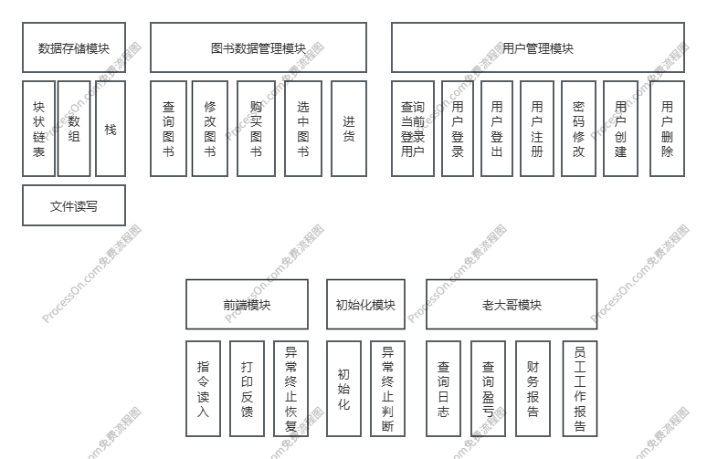
数据库设计：
块状链表：IBSN检索类pair<Name<20>,int>、书名查找类pair<Name<60>,int>、作者检索类pair<Name<60>,int>、关键字检索类pair<Name<60>,int>
字符数组：书名、作者、关键字、用户名、IBSN、用户ID、密码
栈：日志、用户登录状态、提示串、图书类Book、用户类User
枚举类+其他类：单条日志、单条提示串
类设计：
数据存储模块：
Name<int length>
长度为length的字符数组
IO_base<int extra_info=0>
通过文件读写存储固定大小的类，存储固定数目的int，支持现有文件载入。
IO<class T,int extra_info=0>:public IO_base<extra_info>
覆写存储类的大小。
Base
查询存储该类的文件名、类在文件中的index、将类存入文件中、将文件中的类更新/删除/载入。
List<class T>:public Base
将类型为T的实例以升序、块状链表的形式存于文件中，支持插入、查询、删除。
Stack<class T>:public Base
将类型为T的实例以栈的形式存于文件中，支持压入、查询栈顶、弹出。

图书数据管理模块：
BookManager
维护当前选中的Book类的index，修改/添加/删除Book类,封装查询、进货、购买。
Book:public Base
Name<20> IBSN
Name<60> author
Name<60> name
Name<60> keyWord
int quantity
double price
用户管理模块：
enum ROLE
` VISITOR=0
GUEST=1
STAFF=3
BOSS=7
User
Name<30> ID
Name<30> passWord
Name<30> name
ROLE privilege
UserManager
Stack<pair<ROLE,index>> loginUsers
维护登录栈，添加/修改/查询/删除用户
老大哥模块：
BigBrother
int count
Stack<int> logIndex
记录日志、查询盈亏、生成日志、生成财务报告、生成员工报告

